“指向中小学生非认知能力培养的课程群开发研究”

之学生领导力学习手册设计会议

时间：2024年9月5日

会议记录

万：培养公共品格：自律、担当、利他、共创。学生领导力将近100个内容。第一稿：教案。第二稿：学生指导手册：问题情境、名人故事、原理策略，设计游戏或者项目，穿插阅读链接等等。

陈春丽：案例的选材：1.代表性（举一反三）。2、启发性。3、挑战性。4、可操作性。5、可持续性。6、互动性。7、真实性。案例的基本框架：1、问题情境。2、名人故事。3、概述与策略。4、游戏大闯关。5、亲子活动室。6、心灵驿站。润色TIPS：1、对应阶段的孩子看得懂吗？2、有没有持续完成的兴趣？3、你觉得有价值吗？你自己想试一试吗？

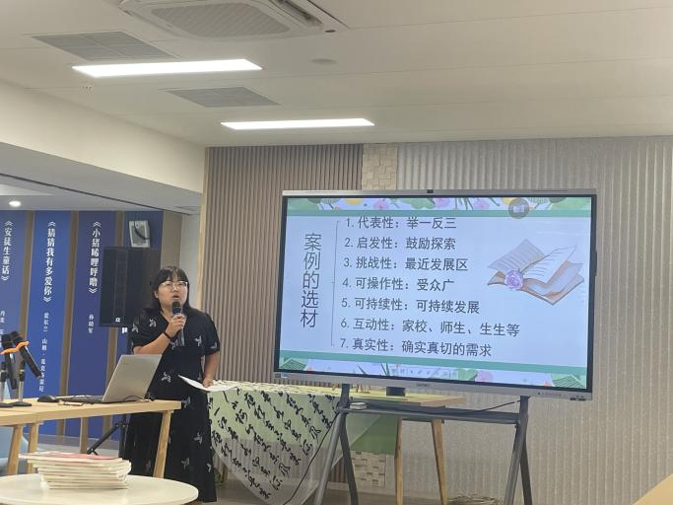

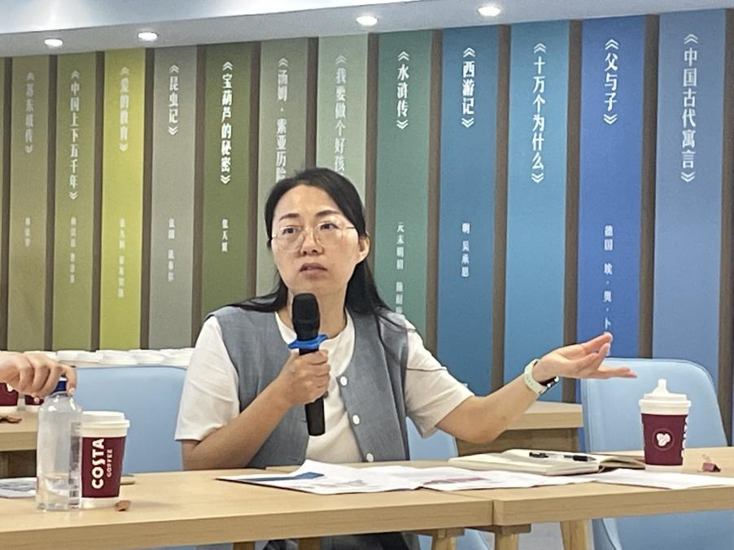万：陈春丽经历了修改的过程，形成了自己独有的思考。1、回到主题：学生的领导力，要解决孩子的哪方面领导力问题。反复问自己：你是在呈现和解决这个问题吗？2、要遵循逻辑，对应问题情境。要围绕核心问题，不能把问题和内容割裂开，每个环节都在做什么。要结构化设计，板块清晰，图文并茂。每个板块要留给孩子操作的空间。不是教案集，是学生操作手册。

小组分工合作：

